**………………………………….. ORTAOKULU 2024-2025 EĞİTİM- ÖĞRETİM YILI**

**FEN BİLİMLERİ DERSİ 8. SINIF 2. DÖNEM 1. YAZILI SINAVI**

**Not:**

**ADI-SOYADI: NO:**..……….**SINIFI: 6/......**

………

***1) Aşağıdaki tabloda verilen değerleri kullanarak maddenin ısınma grafiğini çiziniz (20p)***

|  |  |  |  |  |  |  |  |  |
| --- | --- | --- | --- | --- | --- | --- | --- | --- |
| **Sıcaklık (◦C)** | 40 | 80 | 80 | 120 | 160 | 200 | 200 | 240 |
| **Zaman (dk)** | 0 | 2 | 4 | 6 | 8 | 10 | 12 | 14 |

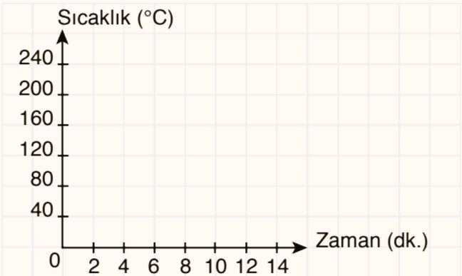

***2)*** Eren ve Mustafa özdeş yükleri aynı yüksekliğe çıkarmak için görseldeki eğik düzlemleri kullanıyor.

**Buna göre aşağıdaki soruları cevaplayınız. (Sürtünmeler ihmal edilecektir.) (21p)**

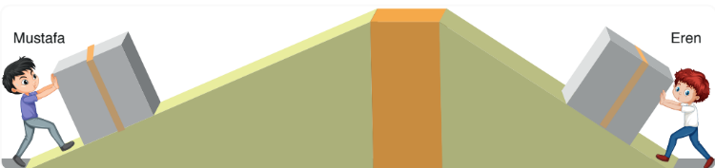

|  |  |
| --- | --- |
|  |  |

a) Hangisinin kullandığı eğik düzlem daha fazla kuvvet kazancı sağlamıştır?

……………………………………………………………………………….

b) Hangisinin yüke uyguladığı kuvvetin değeri daha küçüktür?

……………………………………………………………………………….

c) Hangisinin uyguladığı kuvvet daha fazladır?

……………………………………………………………………………….

***3)* Aşağıdaki düzeneklerde kasnak ve dişli çarkların dönüş yönlerini üzerlerine çizerek gösterelim. (21p)**

|  |  |  |
| --- | --- | --- |
|  |  |  |

***4)* Fotosentez hızına etki eden bazı değişkenleri inceleyen bir öğrenci aşağıdaki deney düzeneklerini hazırlıyor.**

**Deneyin değişkenlerini belirleyerek aşağıdaki boşluklara yazınız. (18p)**

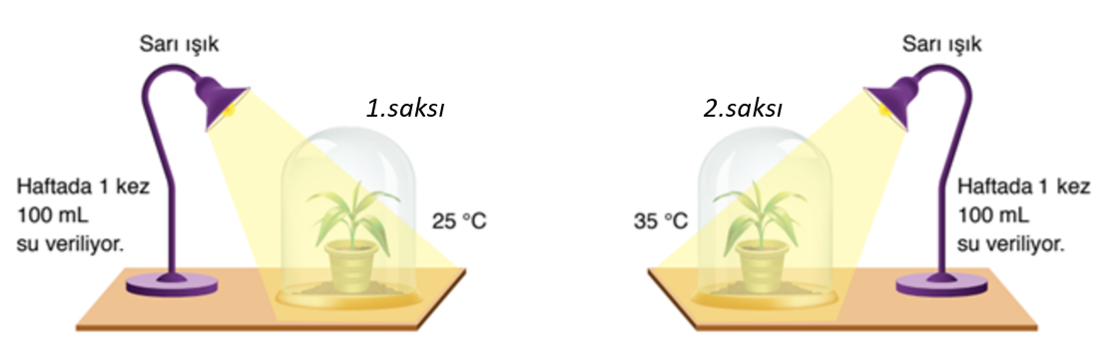

Bağımsız değişken:………………………………………………………………………………….

Bağımlı değişken:………………………………………………………………………………….

Kontrollü değişken:………………………………………………………………………………….

***5)*** ***Su döngüsü ile ilgili verilen aşağıdaki soruları cevaplayınız.* (20p)**

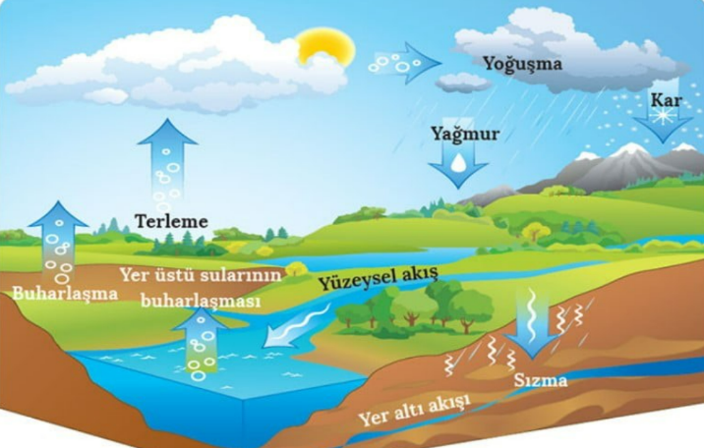

**a) Atmosferdeki su miktarını arttıran olaylardan 2 tanesini yazınız.**

........................................................................................

**b) Atmosferdeki su miktarını azaltan olaylardan 1 tanesini yazınız.**

........................................................................................

Cevap Anahtarı



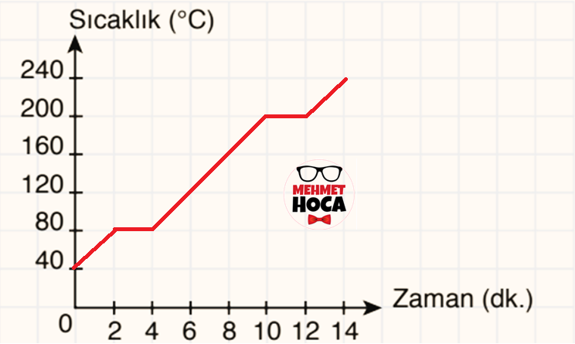

1. a) mustafa b) mustafa c) eren

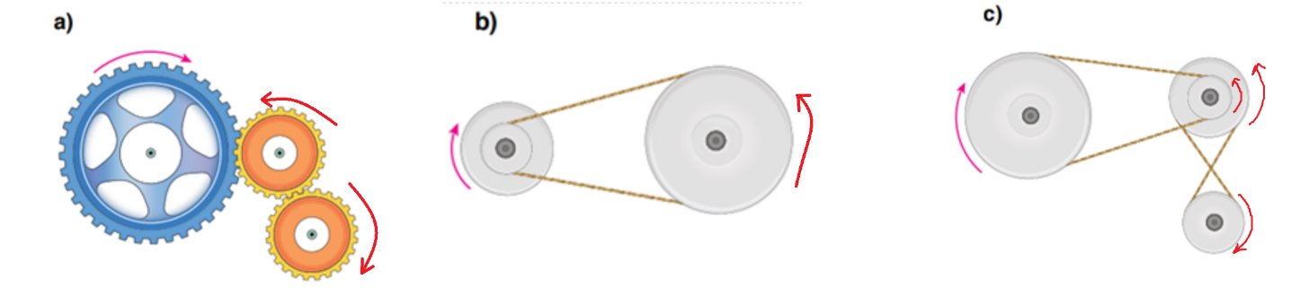

Bağımsız değişken: Sıcaklık

Bağımlı değişken: Fotosentez hızı

Kontrollü değişken: Bitki, su, ışık rengi ve miktarı

1. a) buharlaşma ve terleme b) yağışlar